**Campus, Mobilität, Netzwerk & Sprache – TH Wildau setzt auf Internationalisierung in verschiedenen Hochschulbereichen**

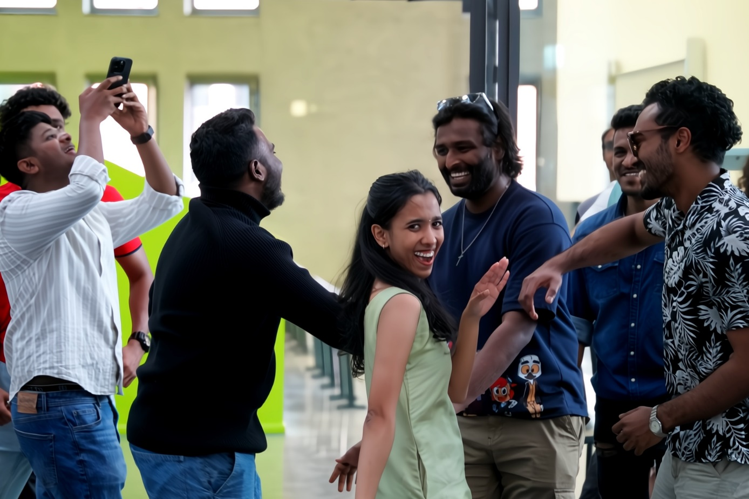

**Bildunterschrift:** Studierende der TH Wildau beim Internationalen Nachmittag im Mai 2024, einer regelmäßigen und auch für die Öffentlichkeit zugänglichen Veranstaltung.

**Bild:** Julina Mädrich / TH Wildau

**Internationalität und Interkulturalität sind feste Bestandteile des Hochschulalltags an der TH Wildau. Mit Studierenden aus über 70 Nationen beherbergt die Hochschule eine bunte kulturelle Vielfalt auf dem Campus. Aus diesem Grund arbeiteten verschiedene Teams fortlaufend an einer umfassenden Internationalisierungsstrategie und organisieren regelmäßig Events, um Hochschulangehörige und Externe aus der Region und darüber hinaus zusammenzubringen.**

**Text:**

Was macht eine internationale Hochschule aus? Wie können Studierende, Beschäftigte und sogar Externe in den Prozess der Internationalisierung eingebunden werden? Dies sind Fragen, mit denen sich das Zentrum für Internationale Angelegenheiten (ZfIA) und weitere Bereiche der Technischen Hochschule Wildau (TH Wildau) beschäftigen. Die Motivation dafür liegt auf der Hand: Mit Studierenden aus über 70 Nationen beherbergt die Hochschule vor den Toren Berlins eine bunte Vielfalt an Kulturen auf dem Campus. Nahezu jede/r fünfte Studierende kommt aus dem Ausland und bringt seine individuellen Perspektiven und Erfahrungen in den Hochschulalltag ein. Auch viele Beschäftigte sind internationaler Herkunft und bringen frische Impulse in die Studien- und Forschungslandschaft der TH Wildau.

Darüber hinaus pflegt die TH Wildau derzeit rund 75 Hochschulkooperationen in über 60 Ländern weltweit, darunter über 40 Erasmus-Kooperationen in Europa. In diesem Zusammenhang erarbeitete die TH Wildau in den Jahren 2020 bis 2022 ihre erste hochschulweite Internationalisierungsstrategie. Ziel ist es, Internationalisierung als strategischen Prozess in vier Kernbereichen zu verankern, das heißt, einen internationalen Campus zu fördern, internationale Netzwerke und strategische Partnerschaften auf- und auszubauen, internationale Mobilität für Studierende und Beschäftigte zu ermöglichen und ein umfassendes Sprachenkonzept sowie internationale Studienprogramme (weiter) zu entwickeln.

„Die TH Wildau versteht Internationalisierung als Querschnittsaufgabe, die sämtliche Bereiche und auch alle Angehörigen der Hochschule betrifft. Damit wollen wir die Qualität in Forschung, Lehre und Transfer fördern und stärken und natürlich auch die Wettbewerbsfähigkeit unserer Hochschule und der Region sichern. Es ist ein Prozess, aber er ist gerade aktueller denn je und wir freuen uns über jeden Schritt und alles, was noch kommt“, so Karin Schmidt, Leiterin des International Office an der TH Wildau.

**Regelmäßige internationale Events für alle**

Um die Studierenden, Beschäftigten und weitere Interessierte – egal welcher Herkunft – zusammenzubringen und den interkulturellen Austausch zu fördern, organisiert das International Office der TH Wildau einmal pro Semester den Internationalen Nachmittag. An verschiedenen, so genannten „Ländertischen“ präsentieren Hochschulangehörige traditionelle Speisen, Getränke und vieles mehr.

„Unser Internationaler Nachmittag ist bereits ein fester Termin im jährlichen Veranstaltungskalender. Leckere Gerichte aus aller Welt, tolle Gespräche, unterhaltsame Musik und sogar ausgelassene Tanzeinlagen gehören einfach dazu und alle gehen mit einem Lächeln nach Hause. Für die Zukunft des Events würden wir uns freuen, wenn noch mehr Bürgerinnen und Bürger Wildaus und der Umgebung den Weg zu uns finden“, so Carolina Winkler, Organisatorin des Events und Mitarbeiterin im International Office der TH Wildau.

Wer jetzt neugierig ist, kann sich den 14. November 2024 schon mal im Kalender vormerken. Dann findet der Internationale Nachmittag des kommenden Wintersemesters 2024/2025 im Foyer von Halle 17 statt auf dem Campus statt.

**Welcome @ TH Wildau zur Wildau International Week**

Darüber hinaus organisiert das International Office jeweils im Frühjahr die Wildau International Week. Eingeladen sind Dozierende der TH-Wildau-Partnerhochschulen, um die Hochschule, den Campus und die pulsierende deutsche Hauptstadtregion Berlin-Brandenburg kennenzulernen. Das Programm umfasst Gastvorlesungen in verschiedenen Studiengängen, Unternehmensbesuche, Workshops zur deutschen Sprache und Kultur und Informationsveranstaltungen für Wildauer Studierende, die sich für ein Auslandsstudium interessieren und mehr.

**Aus der Lehre**

Im Bereich Lehre gibt es an der TH Wildau bereits mehrere englischsprachige Studiengänge, zum Beispiel den European Business Management oder Technical Management, sowie seit Jahren Double Degree-Programme mit Partnerhochschulen, beispielsweise in Europäischem Management oder Logistik. Letztere umfassen zwei Studiengänge, von denen jeweils nur Teile an der TH Wildau und einer anderen Hochschule absolviert werden, die aber zu zwei oder mehreren Abschlüssen führen. Daneben gibt es Joint Degree-Programme, die einen gemeinsamen Studiengang umfassen, der an der TH Wildau gemeinsam mit einer oder mehreren ausländischen Hochschulen angeboten wird und zu einem gemeinsamen Abschluss führt.

**Weiterführende Informationen**

Infos zum International Office der TH Wildau: [www.th-wildau.de/international-office](http://www.th-wildau.de/international-office)

Infos zur Internationalisierungsstrategie der TH Wildau: [www.th-wildau.de/intstrategie](http://www.th-wildau.de/intstrategie)

**Fachliche Ansprechpersonen der TH Wildau:**

Karin Schmidt  
Leitung International Office  
Hochschulring 1, 15745 Wildau  
Tel. +49 (0)3375 508 851  
E-Mail: karin.schmidt@th-wildau.de

**Ansprechpersonen Externe Kommunikation TH Wildau:**

Mike Lange / Mareike Rammelt  
Hochschulring 1, 15745 Wildau  
Tel. +49 (0)3375 508 211 / -669  
E-Mail: presse@th-wildau.de